Nume proiect: IR Veh

Autori: Pirghie Dimitrie Ionut, Vlas Catalin

Echipament necesar :
- Arduino Uno
- IR Senzor
- Sasiu masina (http://www.robofun.ro/kit-roboti)
- Adafruit MotorShield V1 (sau similar)
- Bateri

Librarii folosite :
- Arduino-IRremote (https://github.com/z3t0/Arduino-IRremote)
(Pentru senzorul infrarosu)
- Adafruit-Motor-Shield-for-Arduino (https://github.com/adafruit/Adafruit-Motor-Shield-for-Arduino)
(Pentru shield motoare)
- ArduinoThread (https://github.com/ivanseidel/ArduinoThread)
(Pentru o imbunatatii codul si pentru o planificare mai usoare a task-ulor)

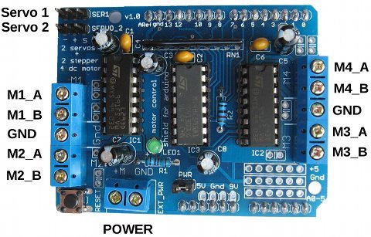
Descrierea proiectului :

Modulul infra-rosu citeste butoanele mapate de la o telecomanda pentru un modulator FM pentru masina.
Modurile in care functioneaza masinuta sunt : automat si manual. In modul manual se deschide sistemul si dispune de urmatoarele comenzi : Buton 2 actioneaza masina sa se miste inainte, 4 inapoi, 2 la stanga si 6 dreapta. Butonul 0 face schimbarea intre modul automat si manual.
In cazul modului manual motoarele sunt actionate in directia data de butonul apasat cat timp este apasat.
De exemplu pentru butonul 2 citim de la senzor valuarea 0xFF18E7 si daca este mentinut apasat se citeste valoarea 0xFFFFFF, dar nu mereu, in bucla se poate intampla sa nu citim o valoare. Din aceasta cauza am realizat un “debouncing” pentru senzorul IR. Daca un buton este apasat se transmite motoarelor actiunea respectiva apoi starea se schimba cand, sunt NR_NO_IR_AFTER rulari alea functiei de citire sau se apasa alt buton. Cand nu se trece in starea NO_IR motoarele se opresc.
In modul automat se citeste distanta, cand se citeste o distanta mai mica decat IMPEDIMENT_LIMIT se incearca toate directiile (stanga, dreapta, spate) pana cand este o directie cu distanta mai mare de IMPEDIMENT_LIMIT, in cazul in care nu se gaseste nici o directie libera atunci masinuta se opreste si LED-ul rosu intra in starea de blink. Cand se detecteaza un obstacol si pana la gasirea directiei libere LED-ul rosu se aprinde.

Conexiuni : 9d, 0a, 1a, a6

Shield-ul de Motoare de la AdaFruit V1 utilizeaza toti pinii digitali din care 9d si 10d sunt pentru Servo1 si Servo2 si nu sunt sudati, deci ii punem folosi daca nu conectam un motor servo/stepper.
Shield-ul este atasat la un Arduino Uno. Deoarece avem motoare mai mari de 5 V si nu este recomandat sa alimentam motoarele DC direct din Arduino am folosit alimentarea externa. Pentru acest shield motoarele se alimenteaza de la baterie cand jumper-ul de cand legaturile de alimentare este scos.
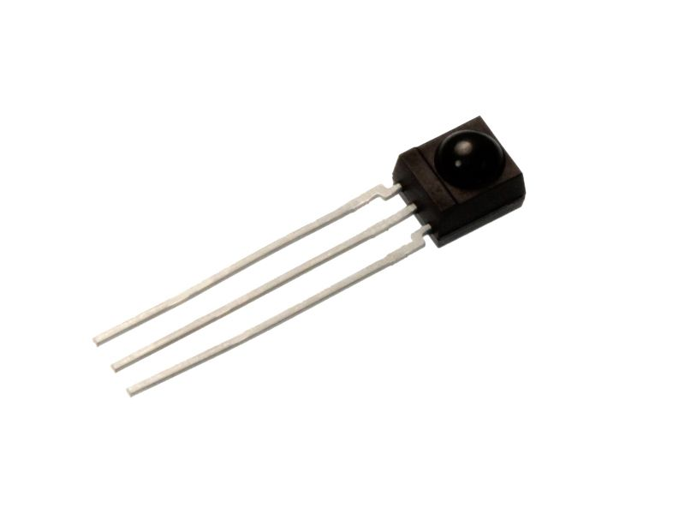
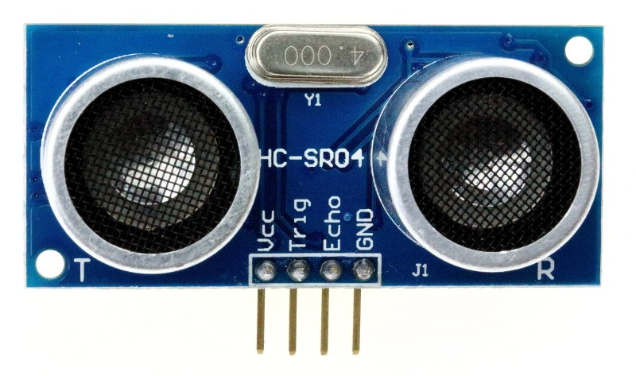
Am preferat sa legam motoarele la M3 si M4, avand dificultati la citirea IR cand sunt legate la M1 si M2.

Pentru receptorul InfraRosu am folosit pinul A5.

Senzorul HC-SR04 este folosit pentru masurarea distantei, deoarece acesta functioneaza ca si un sonar are nevoie de doua conexiuni, am folosit A0 si A1.
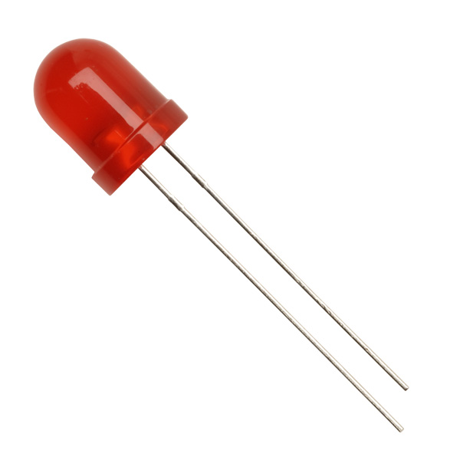
La pinul digital 10d am conectat un led rosu.

Schema :

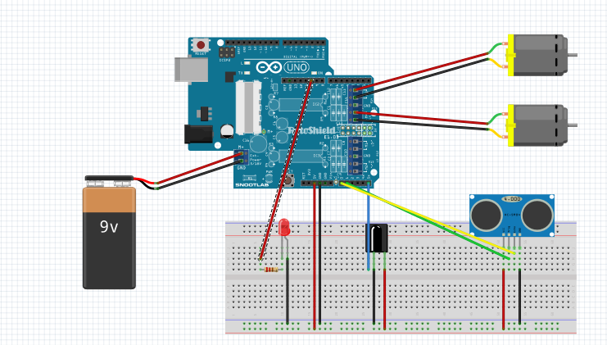

Cod : Pentru o mai buna programare si sincronizare a task-urilor de realizat (citirea infrarosu, actionare motoare, citire senzor distanta) am folosit libraria ArduinoThread care pentru fiecare variabila de tip Thread putem atasa o functie de callback care sa se apele la un interval de timp specificat.
Explicatii : Cand se citeste o noua valoare de la infra rosu. Pseudo-threadul se modifica valorile pentru motoare in functie de comanda data si se marcheaza faptul ca este o modificare.
In thread-ul pentru motoare se verifica daca este o modificare si daca da se aplica asupra motoarelor.
Parte de distanta este activa cand masinuta este un modul automat, starea motoarea este schimbata pentru manevre de evitarea ca si in cazul manual, iar masinuta ruleaza in fata.

// Header IRVeh.h contine structuri de date pentru motoare si valori pentru pini si butoane.
#define DEBUG_MSGS 1
#define IR_RECV_PIN A5

// IR Remote buttons
#define CH_M 0xFFA25D
#define CH_S 0xFF629D
#define CH_P 0xFFE21D
#define PREV 0xFF22DD
#define NEXT 0xFF02FD
#define PLAY_PAUSE 0xFFC23D
#define VOL_M 0xFFE01F
#define VOL_P 0xFFA857
#define EQ 0xFF906F
#define B_100P 0xFF9867
#define B_200P 0xFFB04F
#define B_0 0xFF6897
#define B_1 0xFF30CF
#define B_2 0xFF18E7
#define B_3 0xFF7A85
#define B_4 0xFF10EF
#define B_5 0xFF38C7
#define B_6 0xFF5AA5
#define B_7 0xFF42BD
#define B_8 0xFF4AB5
#define B_9 0xFF52AD
#define NO_IR 0xFFAAAA
#define NR_NO_IR_AFTER 5

#define DELAY_MAV 1000
#define DEFAULT_SPEED 220
#define NO_TIME_LIMIT -1
#define IMPEDIMENT_LIMIT 28

//DISTANCE Sensor
#define TRIG_PIN A1//10
#define ECHO_PIN A0//9

#define STOP_PIN_LED 10

//DATA Structures
//Motors
struct MotorInfo {
bool change = false;
unsigned int motor_dir = RELEASE;
unsigned int speed = DEFAULT_SPEED;
unsigned long time = NO_TIME_LIMIT;
};

struct ImpledimentData{
unsigned long frontDistance = 0;
unsigned long leftDistance = 0;
unsigned long righttDistance = 0;
unsigned long backDistance = 0;
};

//IRHev.ino
#include <IRremote.h>
#include <AFMotor.h>
#include "Thread.h"
#include "ThreadController.h"
#include "IRVeh.h"

/////AUTOMATIC//////
bool automaticActivated = false;
bool avoidImpediment = false;
bool absoluteImpediment = false;
ImpledimentData implediment;

//////MOTORS/////////
AF_DCMotor motor_1(4);
AF_DCMotor motor_2(3);

MotorInfo motor_1_info;
MotorInfo motor_2_info;

/////IR RECV/////////
IRrecv irrecv(IR_RECV_PIN);
decode_results ir_result;
static unsigned long last_ir_value = NO_IR;
static unsigned long current_ir_value = NO_IR;

/////PSEUDO THREADS///
ThreadController controllThreads = ThreadController();
Thread irThread = Thread();
Thread motorsThread = Thread();
Thread distanceThread = Thread();

//////DISTANCE///////
long distance = 0;

void changeMotorDataByModeInfo(unsigned long what){

if (true == automaticActivated){
if(true == avoidImpediment){
// continue
}else if(what == NO_IR){
return;
}
}

switch(what){
case NO_IR:
motor_1_info.change = true;
motor_1_info.motor_dir = RELEASE;
motor_2_info.motor_dir = RELEASE;
break;
case B_2:
motor_1_info.change = true;
motor_1_info.motor_dir = FORWARD;
motor_2_info.motor_dir = FORWARD;
break;
case B_4:
motor_1_info.change = true;
motor_1_info.motor_dir = FORWARD;
motor_2_info.motor_dir = BACKWARD;
break;
case B_6:
motor_1_info.change = true;
motor_1_info.motor_dir = BACKWARD;
motor_2_info.motor_dir = FORWARD;
break;
case B_8:
motor_1_info.change = true;
motor_1_info.motor_dir = BACKWARD;
motor_2_info.motor_dir = BACKWARD;
break;
case B_0:
if(automaticActivated == false){
#ifdef DEBUG_MSGS
Serial.println("YES Automatic");
#endif
automaticActivated = true;
motor_1_info.change = true;
motor_1_info.motor_dir = FORWARD;
motor_2_info.motor_dir = FORWARD;
}else{
#ifdef DEBUG_MSGS
Serial.println("NO Automatic");
#endif
absoluteImpediment = false;
automaticActivated = false;
digitalWrite(STOP_PIN_LED, LOW);

motor_1_info.change = true;
motor_1_info.motor_dir = RELEASE;
motor_2_info.motor_dir = RELEASE;
}

break;
}
}

void callBackIR(){
static uint8_t no_ir_counter = 0;

if(irrecv.decode(&ir_result)){
irrecv.resume();
no_ir_counter = 0; // reset no ir counter
current_ir_value = ir_result.value;
#ifdef DEBUG_MSGS
Serial.print("IR_MSG : 0x");
Serial.println(ir_result.value, HEX);
#endif
//ir received !
}else{
// no ir
no_ir_counter = no_ir_counter + 1;
if(no_ir_counter == NR_NO_IR_AFTER){
current_ir_value = NO_IR;
no_ir_counter = 0;
#ifdef DEBUG_MSGS
Serial.println("IR : NO IR");
#endif
}
}

if(last_ir_value != current_ir_value){
last_ir_value = current_ir_value;
changeMotorDataByModeInfo(last_ir_value);
#ifdef DEBUG_MSGS
Serial.print("Last IR : 0x");
Serial.println(last_ir_value, HEX);
#endif
}
}

void callBackMotors(){

if((false == motor_1_info.change)){
#ifdef DEBUG_MSGS
Serial.println("MOTOR: NO CHANGE ABORT");
#endif
return;
}
motor_1_info.change = false;

motor_1.setSpeed(motor_1_info.speed);
motor_2.setSpeed(motor_2_info.speed);

motor_1.run(motor_1_info.motor_dir);
motor_2.run(motor_2_info.motor_dir);

if(motor_1_info.time != NO_TIME_LIMIT){
delay(motor_1_info.time);
motor_1.run(RELEASE);
motor_2.run(RELEASE);

motor_1_info.time = NO_TIME_LIMIT;
delay(DELAY_MAV);
}

#ifdef DEBUG_MSGS
Serial.println("MOTOR UPDATE");
#endif
}

void readDistance(long &distanceInputRef){
static long duration;

digitalWrite(TRIG_PIN, LOW);
delayMicroseconds(2);
digitalWrite(TRIG_PIN, HIGH);
delayMicroseconds(10);
digitalWrite(TRIG_PIN, LOW);
duration = pulseIn(ECHO_PIN, HIGH);
distanceInputRef = (duration/2)/29.1;
}

void blink_StopABS(){
static bool ledStatus = false;
digitalWrite(STOP_PIN_LED, (ledStatus == true ? HIGH: LOW));
delay(1000);
ledStatus = !ledStatus;
}

void callBackDistance(){

if(automaticActivated == false){
return;
}

if(true == absoluteImpediment){
blink_StopABS();
return;
}

readDistance(distance);
if(distance < IMPEDIMENT_LIMIT){
#ifdef DEBUG_MSGS
Serial.print("Avoid impediment 1 : ");
Serial.println(distance);
#endif
avoidImpediment = true;

// stop motors
motor_1_info.change = true;
motor_1_info.motor_dir = RELEASE;
motor_2_info.motor_dir = RELEASE;
callBackMotors();

digitalWrite(STOP_PIN_LED, HIGH);
delay(DELAY_MAV);

//Move left
motor_1_info.time = 750;
changeMotorDataByModeInfo(B_4);
callBackMotors();
readDistance(distance);

if(distance < IMPEDIMENT_LIMIT){

#ifdef DEBUG_MSGS
Serial.print("Avoid impediment 2 : ");
Serial.println(distance);
#endif
//Move right
motor_1_info.time = 1500;
changeMotorDataByModeInfo(B_6);
callBackMotors();
readDistance(distance);
if(distance < IMPEDIMENT_LIMIT){

#ifdef DEBUG_MSGS
Serial.print("Avoid impediment 3 : ");
Serial.println(distance);
#endif
//Move back
motor_1_info.time = 750;
changeMotorDataByModeInfo(B_6);
callBackMotors();
readDistance(distance);

if(distance < IMPEDIMENT_LIMIT){

#ifdef DEBUG_MSGS
Serial.print("Avoid impediment absolut : ");
Serial.println(distance);
#endif
//absolute impediment
absoluteImpediment = true;
return;
}
}
}
}
// move forward
changeMotorDataByModeInfo(B_2);
callBackMotors();
avoidImpediment = false;
digitalWrite(STOP_PIN_LED, LOW);

#ifdef DEBUG_MSGS
Serial.print("Distance : ");
Serial.println(distance);
#endif
}

void setup(){
Serial.begin(9600);
irrecv.enableIRIn();

//PINS
pinMode(TRIG_PIN, OUTPUT);
pinMode(ECHO_PIN, INPUT);
pinMode(STOP_PIN_LED, OUTPUT);

irThread.onRun(callBackIR);
irThread.setInterval(50);

motorsThread.onRun(callBackMotors);
motorsThread.setInterval(50);

distanceThread.onRun(callBackDistance);
distanceThread.setInterval(50);

controllThreads.add(&irThread);
controllThreads.add(&motorsThread);
controllThreads.add(&distanceThread);
#ifdef DEBUG_MSGS
Serial.println("Setup done");
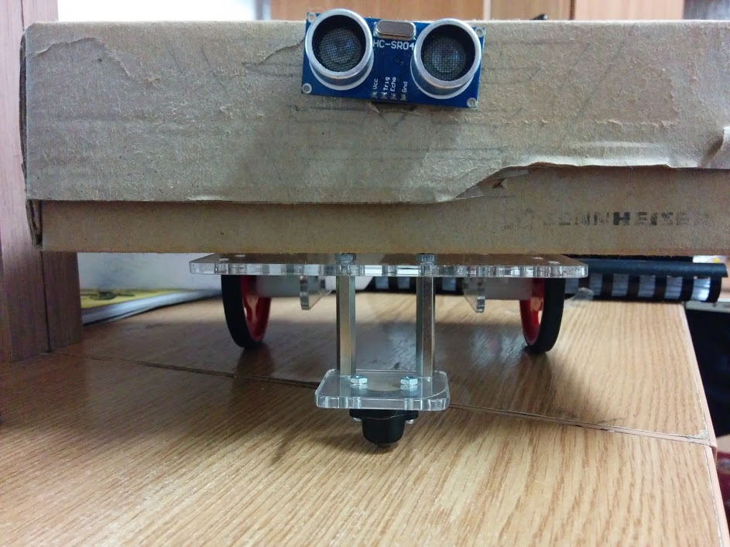
#endif
}

void loop() {
controllThreads.run();
}

Imagini :

